แบบเสนอโครงการวิจัย

เพื่อขอรับทุนอุดหนุนโครงงานนักศึกษา จากเงินกองทุนวิจัย วิทยาเขตสุราษฎร์ธานี

ประจำปีงบประมาณ พ.ศ 2566

ภาคการศึกษาที่ 2 ปีการศึกษา 2565 - ภาคการศึกษาที่ 1 ปีการศึกษา 2566

มหาวิทยาลัยสงขลานครินทร์ วิทยาเขตสุราษฎร์ธานี

1. **ชื่อโครงการ** การใช้เทคโนโลยีความจริงเสริมเป็นฐานสำหรับส่งเสริมการเรียนรู้เรื่องยุง

An AR-based support system for mosquito learning

**2. คำหลัก (Keywords)** เทคโนโลยีความเป็นจริงเสริม; AR; โรคไข้เลือดออก;

**3. สาขาวิชาที่ทำการวิจัย** สาขาเทคโนโลยีสารสนเทศ

**4. คณะผู้ดำเนินการวิจัย**

**4.1 ผู้ดำเนินการวิจัย**

4.1.1) นางสาวณัฐนรี เพียรจัด รหัสนักศึกษา 6340011004

หลักสูตรวิทยาศาสตร์บัณฑิต สาขาวิชาเทคโนโลยีสารสนเทศ

คณะวิทยาศาสตร์และเทคโนโลยีอุตสาหกรรม

โทรศัพท์ 063 – 060-9211 E-Mail : 6340011004@psu.ac.th

4.1.2) นางสาวณัฐนันท์ เล็กขำ รหัสนักศึกษา 6340011005

หลักสูตรวิทยาศาสตร์บัณฑิต สาขาวิชาเทคโนโลยีสารสนเทศ

คณะวิทยาศาสตร์และเทคโนโลยีอุตสาหกรรม

โทรศัพท์ 086 – 945-1936 E-Mail : 6340011005@psu.ac.th

**4.2 อาจารย์ที่ปรึกษาโครงงานนักศึกษา**

ผู้ช่วยศาสตราจารย์ ดร. ศิริวรรณ ขจรกสิรัตน์

หลักสูตรวิทยาศาสตร์บัณฑิต สาขาวิชาเทคโนโลยีสารสนเทศ

คณะวิทยาศาสตร์และเทคโนโลยีอุตสาหกรรม

โทรศัพท์ 066-028-4566 E-Mail : siriwan.wo@psu.ac.th

**5. รายละเอียดการวิจัย**

**5.1 หลักการและเหตุผล (Rationale)**

การเปลี่ยนแปลงสภาพภูมิอากาศเป็นปัญหาสำคัญระดับโลกที่ส่งผลกระทบต่อสิ่งแวดล้อม เศรษฐกิจ สังคม และโดยเฉพาะผลกระทบต่อสุขภาพจากการเปลี่ยนแปลงสภาพภูมิอากาศทั้งทางตรง และทางอ้อม ซึ่งการเปลี่ยนแปลงสภาพภูมิอากาศมีแนวโน้มที่จะเพิ่มภัยคุกคามต่อสุขภาพมนุษย์โดยเฉพาะในกลุ่มประเทศเขตร้อนและอบอุ่น องค์การอนามัยโลก (World Health Organization: WHO) จัดให้ประเทศไทยอยู่ในกลุ่มประเทศที่มีความเสี่ยงจากการเปลี่ยนแปลงของสภาพภูมิอากาศ โดยเฉพาะอย่างยิ่งโรคที่เกิดจากยุงเป็นพาหะ (สุภาพร ชื่นเมือง และ นิตย์ตะยา ผาสุขพันธ, 2564) เช่น โรคไข้เลือดออก มาลาเรีย โรคชิคุนกุนยา เป็นต้น เนื่องจากการเปลี่ยนแปลงอุณหภูมิส่งผลกับการเกิดพาหะนำโรค รวมถึงการเพิ่มการผลิตไข่ของยุงและความถี่ในการกัดของยุง ซึ่งการระบาดอย่างรุนแรงมักเกิดหลังจากช่วงที่มีการเพิ่มขึ้นของปริมาณน้ำฝนหรืออุณหภูมิ เมื่อมีคาร์บอนไดออกไซด์ในน้ำเพิ่มขึ้นจะส่งผลให้วงจรการฟักตัวของยุงเร็วขึ้น ซึ่งมีความเสี่ยงต่อการระบาดของโรค การศึกษาการเปลี่ยนแปลงทางระบาดวิทยาของโรคไข้เลือดออกในพื้นที่กรุงเทพมหานคร พบว่าการระบาดตามฤดูกาลช้าลงตั้งแต่ปี พ.ศ. 2553 จากเดิมที่มีอัตราป่วยล่าสุดเดือนเมษายนเลื่อนเป็น เดือนพฤษภาคม อัตราป่วยเริ่มสูงขึ้นจากเดือนมิถุนายน เป็นเดือนกรกฎาคม อัตราป่วยมีความสัมพันธ์เชิงเส้น กับปริมาณน้ำฝน อุณหภูมิ และความชื้นสัมพัทธ์ ทำให้ทราบว่าการระบาดของโรคนั้นมีการเปลี่ยนแปลงไปตามสภาพอากาศ (สุภาพร ชื่นเมือง และ นิตย์ตะยา ผาสุขพันธ, 2564)

เทคโนโลยีความเป็นจริงเสริม (Augmented Reality: AR) เป็นหนึ่งในเทคโนโลยีที่นิยมนำมาประยุกต์ใช้ในการจัดการเรียนการสอน เนื่องจากการใช้สื่อประกอบการเรียนการสอนได้ถูกพัฒนาปรับเปลี่ยนมาเรื่อย ๆ ตามการพัฒนาของเทคโนโลยี โดยในสังคมปัจจุบันเทคโนโลยีเข้ามามีบทบาทกับชีวิตประจำวันเป็นอย่างมาก และการพัฒนาของเทคโนโลยีเป็นไปอย่างรวดเร็ว ในศตวรรษที่ 21 การจัดการเรียนรู้ในปัจจุบันจึงมีการนำเทคโนโลยีเข้ามาประยุกต์ใช้มากยิ่งขึ้น ซึ่งเทคโนโลยีนี้เป็นเทคโนโลยีที่ทำการแสดงภาพเสมือน 3 มิติที่ถูกสร้างขึ้นด้วยคอมพิวเตอร์มาวางซ้อนทับกับโลกความเป็นจริง และด้วยคุณลักษณะที่สำคัญของเทคโนโลยีความจริงเสริม คือการผสมผสานระหว่างโลกความจริงเข้ากับโลกเสมือนโดยการซ้อนภาพในโลกเสมือนไว้บนภาพในโลกความจริง (อรวี ขุมมิน นฤมล ศิระวงษ์ และนิพาดา ไตรรัตน์, 2565) จากงานวิจัยที่ผ่านมาได้มีการพัฒนาระบบบริการการวิเคราะห์ข้อมูลลูกน้ำยุงแบบออนไลน์ (Wongkoon et al., 2013) โดยได้มีการศึกษาร่วมกับครูและนักเรียนผ่านเครือข่ายของสถาบันส่งเสริมการสอนวิทยาศาสตร์และเทคโนโลยี (สสวท.) และการนำเทคโนโลยี AR มาใช้ในการแสดงผลและการกระจายตัวของผู้ป่วยไข้เลือดออก โดยอ้างอิงตามพิกัดทางภูมิศาสตร์เพื่อแสดงผลบนแผนที่ Google Map™ ผ่านอุปกรณ์มือถือ (Smartphone) (Kajornkasirat et al., 2018) ซึ่งการนำเทคโนโลยีดังกล่าวมาประยุกต์ใช้ในทางวิทยาศาสตร์ในประเทศไทยยังมีไม่มากนัก

จากที่ได้กล่าวมาแล้วข้างต้นเกี่ยวกับสภาพอากาศ สิ่งแวดล้อม และโรคที่มียุงเป็นพาหะนำโรคต่าง ๆ ในโครงงานนี้ผู้วิจัยจึงเล็งเห็นความสำคัญของการนำเทคโนโลยี AR เข้ามาประยุกต์ใช้ในงานวิจัยทางด้านการเรียนรู้วิทยาศาสตร์ เพื่อพัฒนาเป็นสื่อการเรียนรู้ ในรูปแบบการแสดงผล 3 มิติ ผ่านการใช้อุปกรณ์มือถือแบบ Smartphone เพื่อส่งเสริมการเรียนรู้เกี่ยวกับ สภาพอากาศ สิ่งแวดล้อมที่ส่งผลต่อยุงที่เป็นพาหะนำโรคไข้เลือดออก นอกจากนี้ผลจากการศึกษานี้จะเป็นแนวทางในการพัฒนารูปแบบสื่อการเรียนรู้ให้มีความเข้าใจง่าย และสอดคล้องกับเทคโนโลยีในปัจจุบัน

**5.2 ตรวจเอกสาร (Literature and Theory Review)**

**5.2.1 ทฤษฎีที่เกี่ยวข้อง และงานวิจัยที่เกี่ยวข้อง**

**5.2.1.1** **ผลกระทบที่เป็นสื่อกลางของแฟนตาซีต่อการมีส่วนร่วมในเกม AR เพื่อการเรียนรู้ (The mediating effect of fantasy on engagement in an AR game for learning)**

ในช่วงหลายปีที่ผ่านมามีแนวโน้มที่จะเกิดการสอนแบบเสมือนเนื่องจากเป็นการลดอุปสรรคด้านเวลา และภูมิศาสตร์ และจากการวิจัยครูและผู้ปกครองได้แจ้งข้อกังวลเกี่ยวกับการเรียนรู้ทางไกล เนื่องจากกเด็กๆ ไม่มีแรงจูงใจและเสียสมาธิได้ง่ายกว่าเมื่อมีการเรียนรู้ทางไกล เพื่อเพิ่มแรงจูงใจในการเรียนรู้การนำเกมมาใช้ในการเรียนรู้เสมือนจริงก็เป็นอีกหนึ่งแนวโน้มที่น่าสนใจในรอบหลายทศวรรษที่ผ่านมา การเรียนรู้แบบเกมเป็นรูปแบบการเล่นที่จริงจังซึ่งถือเป็นทางออกที่เป็นไปได้สำหรับ "การขาดแรงจูงใจ" ผลกระทบที่อาจเกิดขึ้นกับผลการเรียนรู้ทำให้เกิดความกังวลในการวิจัยนี้ อย่างไรก็ดีการออกแบบการเล่นอย่างจริงจังเพื่อสร้างแรงจูงใจยังคงเป็นคำถามปลายเปิดของการศึกษา (Zuo, et al.,2022)

ในงานวิจัยนี้เป็นการศึกษาความสัมพันธ์ระหว่างจินตนาการและความสนุกสนานกับเกม AR ไม่ว่าผู้เล่นจะยอมรับกฎกติกาของโลกเกมและการให้ความหมาย (เช่นการก้าวเข้าสู่วงการเวทมนตร์) ซึ่งขึ้นอยู่กับความสามารถของผู้เล่นที่จะยอมรับในโลกแห่งจินตนาการหรือไม่ ดังนั้นจินตนาการของเกม ความสามารถ และความชอบของผู้เล่น ล้วนส่งผลต่อความสนุกของเกมทั้งสิ้น ความท้าทายในการปรับตัวให้เข้ากับเทคโนโลยีร่วมสมัยและเชื่อมโยงเนื้อหาการเรียนรู้เข้ากับการเล่าเรื่องแฟนตาซีตกอยู่ที่นักออกแบบและนักวิจัย การพัฒนากลยุทธ์การออกแบบที่น่าสนใจสำหรับการเรียนรู้โดยใช้เกมจำเป็นต้องเข้าใจว่าสภาพแวดล้อมในจินตนาการกำหนดสภาพจิตใจของผู้ใช้อย่างไร และกิจกรรมทางจิตของพวกเขาส่งผลต่อประสบการณ์การเล่นเกมอย่างไร เช่น กิจกรรมทางจิตของพวกเขามีอิทธิพลต่อการรับรู้ประสบการณ์ที่สนุกสนาน ดื่มด่ำ และเป็นอิสระอย่างไร (Zuo, et al.,2022)

เพื่อตรวจสอบประสบการณ์ของผู้เล่นใน AR ในงานวิจัยนี้ได้สร้างเงื่อนไขหนึ่งข้อที่อยู่ในเกมโลกแฟนตาซี และเงื่อนไขอีกข้อในเกมในโลกปกติทั่วไปภายในเกม MathMythos AR V2.0 ที่สร้างขึ้นเอง อย่างไรก็ตาม การออกแบบองค์ประกอบของเกมในโลกแฟนตาซีไม่ได้รับประกันว่าความแฟนตาซีจะดึงดูดผู้ใช้ทุกคนในลักษณะเดียวกัน ซึ่งผู้เข้าร่วมทดสอบในการศึกษานี้ดำเนินการในชั้นเรียนในสถาบันการสอนในชิงเต่า มณฑลซานตง ประเทศจีน โดยได้เชิญเด็กจำนวน 31 คน เข้าร่วมการวิจัย ซึ่งมี 18 คนเป็นเพศชาย และ 13 คนเป็นเพศหญิง โดยมีอายุเฉลี่ย 9 ปี อายุ 7 ปี จำนวน 1คน อายุ 8 ปี จำนวน 9 คน อายุ 9 ปี จำนวน 8 คน อายุ 10 ปี จำนวน 9 คน และ อายุ 11 ปี จำนวน 4 คน จากข้อมูลดังกล่าว งานวิจัยนี้ได้ทำการวิเคราะห์การถดถอยเชิงไกล่เกลี่ยและส่วนต่าง เพื่อตอบคำถามการวิจัยหลักสามข้อ ได้แก่

1. AR แฟนตาซีสองแบบ (แฟนตาซี/ทั่วไป) ในเกมมีอิทธิพลต่อประสบการณ์ทั่วไปอย่างไร

2. รูปแบบความแฟนตาซีมีบทบาทเป็นตัวกลางอย่างไรในความสัมพันธ์ระหว่างสภาพแวดล้อมความแฟนตาซีและความเพลิดเพลิน

3. บทบาทของตัวกลางในการตอบสนองความต้องการในความสัมพันธ์ระหว่างสถานะความแฟนตาซีของผู้เล่นและแรงจูงใจคืออะไร

การออกแบบเกมของ MathMythos AR V2.0 กลยุทธ์การออกแบบใน MathMythos AR V2.0 งานวิจัยนี้ได้ขยายเรื่องราวไปยังหนังสือที่มีรูปภาพที่สามารถสแกนผ่านอุปกรณ์ AR เพื่อประสบการณ์แบบโต้ตอบที่มากขึ้นด้วย MathMythos AR V2.0 และได้พิจารณาความสัมพันธ์ระหว่างเกมรูปแบบแฟนตาซี ประสบการณ์ของผู้เล่นและแรงจูงใจ โดยได้ออกแบบโลกของเกมมาสองเวอร์ชัน อันแรกเกมในโลกแฟนตาซีที่เกี่ยวข้องกับเวทมนตร์และสัตว์ประหลาดและเกมที่สองคือในโลกปกติทั่วไป (Zuo, et al.,2022)

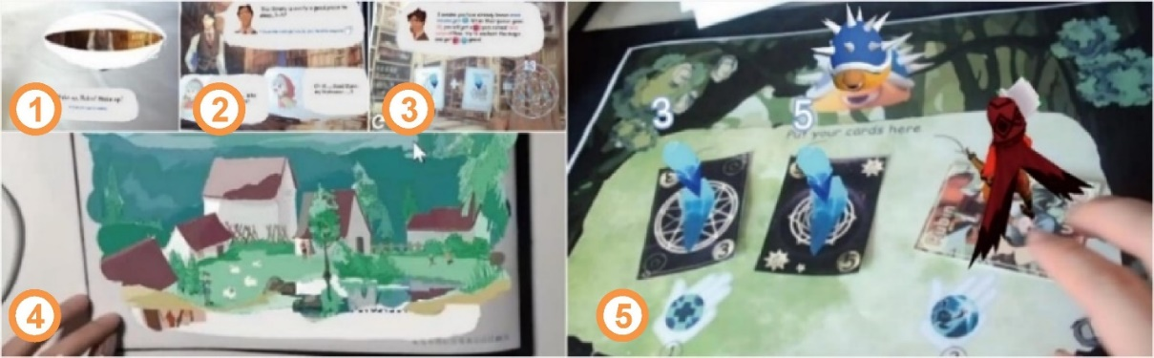

รูปที่ 1. MathMythos AR V2.0 เวอร์ชันเกมในโลกแฟนตาซี; ตัวเลขสีส้มหมายถึงลำดับของฉาก (Zuo, et al.,2022)

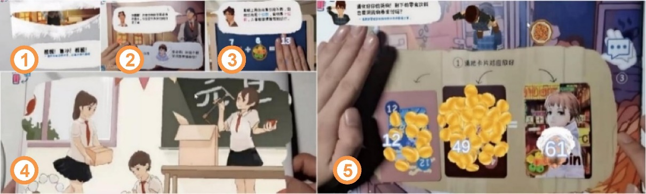

รูปที่ 2. MathMythos AR V2.0 เวอร์ชันเกมในโลกปกติทั่วไป; ตัวเลขสีส้มแสดงถึงลำดับของฉาก (Zuo, et al.,2022)

สรุปจากงานวิจัยงานนี้มีเป้าหมายเพื่อทำความเข้าใจอิทธิพลขององค์ประกอบแฟนตาซีที่มีต่อประสบการณ์การเล่นเกมที่เด็กๆ ผ่านทาง MathMythos AR V2.0 ผลการวิจัยพบว่าบริบทความแฟนตาซีช่วยกระตุ้นให้เกิดจินตนาการและการระบุตัวตนในเด็กที่สูงขึ้นอย่างมาก จินตนาการของพวกเขามีบทบาทสำคัญในการเชื่อมโยงสถานการณ์แฟนตาซีกับประสบการณ์การเรียนรู้ที่สนุกสนานโดยใช้เกม AR และ AR แฟนตาซียังสร้างสรรค์ความคิดในแบบผสมผสานโดยมีจินตนาการคือสะพานที่สำคัญเพื่อรักษาความสัมพันธ์ระหว่างโลกแห่งความจริงและโลกแห่งเกมระหว่างการเล่นการเรียนรู้ นอกจากนี้ยังเป็นที่น่าสังเกตว่าความอิสระของเด็กๆ เป็นสื่อกลางสำคัญระหว่างจินตนาการและความสนุกสนานของพวกเขา จากข้อมูลที่พบเหล่านี้คำแนะนำต่อไปนี้ได้สรุปจากการอภิปรายครั้งก่อนสำหรับนักออกแบบเกมที่ควรพิจารณาเมื่อออกแบบเกมสำหรับเด็กในห้องเรียน

1. การออกแบบองค์ประกอบแฟนตาซีในเกม AR ควรกระตุ้นให้ผู้เล่นมีจินตนาการ

2. การผสมผสานของการออกแบบและความแฟนตาซีกระตุ้นการสร้างจินตนาการที่ผู้เล่นสามารถระบุตัวตนกับเกมได้

3. ในสภาพแวดล้อมแห่งความแฟนตาซีเปิดกว้างความคิดและความสร้างสรรค์ การดื่มด่ำ และจินตนาแบบผสมสามารถทำให้ผู้เล่นได้เพลิดเพลินไปกับการเรียนรู้ผ่านจินตนาการ

4. ตัวละครและเนื้อเรื่องสามารถปรับแต่งให้เหมาะกับกลุ่มเพศ,อายุหรือรสนิยมขึ้นอยู่กับความชอบส่วนบุคคลที่แตกต่างกัน (Zuo, et al.,2022)

**5.2.1.2** **ตัวต้นแบบของแอปพลิเคชันมือถือเติมสีเสมือนจริงเพื่อการรู้เท่าทันโรคไข้เลือดออก (A PROTOTYPE OF AUGMENTED REALITY COLOURING MOBILE APPLICATION FOR DENGUE AWARENESS)**

ในปี 2019 โรคไข้เลือดออกในมาเลเซียเพิ่มขึ้นเป็น 61.4% เมื่อเทียบกับปี 2018 ซึ่งมีรายงานผู้ป่วยสะสมทั้งหมด 130,101 ราย จำนวนผู้ป่วยไข้เลือดออกที่เพิ่มขึ้นในมาเลเซียมีผลกระทบอย่างมีนัยสำคัญต่อจำนวนผู้เสียชีวิต โดยจำนวนผู้เสียชีวิตทั้งหมดเพิ่มขึ้นเป็น 23.8% เมื่อเทียบกับปี 2018 ผู้เสียชีวิต 35 รายเฉพาะในปี 2019 รัฐบาลและชุมชนได้ดำเนินการหลายอย่างเพื่อต่อสู้กับโรค เช่น สื่อรณรงค์และกิจกรรมอื่นๆ (TALIP, et al., 2021)

กระทรวงสาธารณสุขได้ริเริ่มโครงการสื่อสารผลกระทบเชิงพฤติกรรม (Combi) โดย COMBI มีวัตถุประสงค์เพื่อสร้างการขับเคลื่อนชุมชน การประชาสัมพันธ์ มนุษยสัมพันธ์ และการส่งเสริมจุดบริการ โดยในแต่ละปี COMBI จะร่วมทำกิจกรรม “gotong royong” ร่วมกับชุมชน อย่างไรก็ตามการมีส่วนร่วมของชุมชนในปัจจุบันยังขาดแผนการถ่ายทอดความรู้ความเข้าใจเกี่ยวกับวงจรชีวิตและการเพาะพันธุ์ยุงลายที่มีผลต่อการป้องกันไข้เลือดออกอย่างมาก น่าแปลกใจที่เด็กวัยเรียนไม่รู้จักยุงชนิดต่าง ๆ และวิธีการทำลายไข่ยุง จึงต้องให้ความรู้กับประชาชนอย่างเหมาะสมเพื่อให้เราสามารถควบคุมการแพร่พันธุ์ของยุงและป้องกันการแพร่ระบาดของโรคในระยะแรก โดยงานวิจัยนี้มีวัตถุประสงค์เพื่อศึกษาประโยชน์ของการใช้ความเป็นจริงเสริมเพื่อการรับรู้ไข้เลือดออก เพื่อออกแบบและพัฒนาแอปพลิเคชันความจริงเสริมเกี่ยวกับวงจรชีวิตยุง และเพื่อประเมินการประยุกต์ใช้ความเป็นจริงเสริมเกี่ยวกับวงจรชีวิตยุงของนักเรียนระดับมัธยมศึกษา (TALIP, et al., 2021)

การออกแบบและพัฒนา

ขั้นตอนการพัฒนาระบบ

1. การออกแบบ AR Aedes Alert การพัฒนาเนื้อหา AR ใช้สามขั้นตอน ดังนี้

1.1. ขั้นตอนการสกัดข้อมูล คือการแยกวัตถุที่สนใจ ตามด้วยการร่างภาพและวาดโครงร่างสำหรับวัตถุในมุมมอง 3 มิติ

1.2. การสร้างแบบจำลองรูปหลายเหลี่ยมของวัตถุโดยซอฟต์แวร์การสร้างแบบจำลอง 3D SMax และ UVW ได้รับการพัฒนาเพื่อรองรับการเปลี่ยนแปลงพื้นผิวของเครื่องติดตามภาพเรนเดอร์บนวัตถุ 3 มิติ

1.3. ขั้นตอนอินเทอร์เฟซ AR เกี่ยวข้องกับการใช้ Unity เพื่อตั้งค่าสภาพแวดล้อม AR และคุณสมบัติต่างๆ ที่จำเป็นสำหรับแอปพลิเคชัน โมเดล 3 มิติ ถูกนำเข้าสู่ Unity เป็นเนื้อหาเกมพร้อมกับการออกแบบ UI และฟังก์ชันการทำงานของแต่ละฟีเจอร์ที่สอดคล้องกัน

2. อินเตอร์เฟซ

รูปที่ 3. แสดงสองฉากที่แตกต่างกันซึ่งสรุปการนำทางพื้นฐานของแอปพลิเคชัน ด้านซ้ายของรูปที่ 3. คือหน้าแรกที่สามารถเลือกการทำงานจากหน้าจอเริ่มต้นของแอปพลิเคชัน ผู้ใช้สามารถเข้าถึงฉากต่างๆ ได้โดยเลือกปุ่มที่มีสคริปต์ฉากที่กำหนดไว้สำหรับการนำทาง ด้านขวาของรูปที่ 3. แสดงหนึ่งในสถานการณ์ที่เกิดขึ้นจาก AR; แสดงโมเดลยุงลายบ้าน ปุ่มขวาล่าง; เมื่อคลิกการตั้งค่าแล้ว จะเปิดตัวเลือกต่างๆ สำหรับการนำทาง ตั้งแต่ปุ่มย้อนกลับเพื่อย้อนกลับไปยังหน้าก่อนหน้า ปุ่มโฮมเพื่อกลับไปยังหน้าแรก และปุ่มเสียงเพื่อเปิด-ปิดเสียง (TALIP, et al., 2021)

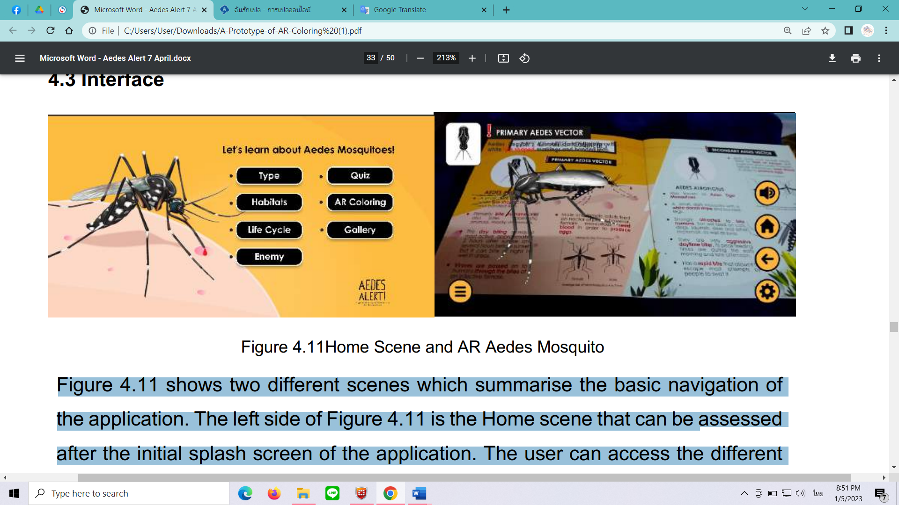

รูปที่ 3. หน้าหลักและ AR ยุงลาย (TALIP, et al., 2021)

ด้านซ้ายของรูป 4. อธิบายสถานการณ์การเลือกของคุณสมบัติการระบายสี AR ใน แอปพลิเคชัน ผู้ใช้สามารถเลือก 4 โหมดที่มีอยู่เพื่อดูรุ่นเวอร์ชันสีของโมเดลนั้น ด้านขวาของรูปที่ 4. เป็นผลลัพธ์ของการเลือกฉากระบายสี AR ยุงลาย ด้านล่างซ้ายของหน้าจอคือแป้นเคลื่อนไหวเพื่อควบคุมโมเดลที่สร้างขึ้น ปุ่มบินใกล้กึ่งกลางหน้าจอจะเปลี่ยนสถานะแอนิเมชันของโมเดลยุงเป็นโหมดบิน ปุ่มเปลี่ยนสีที่อยู่ถัดจากปุ่มบินคือปุ่มควบคุมการแสดงผลของพื้นผิวที่สะท้อนไปยังโมเดล 3 มิติ ซึ่งเมื่อคลิกที่ปุ่ม ผู้ใช้จะสามารถปรับกล้องเพื่อหามุมที่เหมาะสมซึ่งสะท้อนพื้นผิวที่ดีที่สุดลงบนโมเดลยุงลาย (TALIP, et al., 2021)

รูปภาพประกอบด้วย ข้อความ

คำอธิบายที่สร้างโดยอัตโนมัติ

รูปที่ 4. คุณสมบัติการระบายสี AR (TALIP, et al., 2021)

3. การทดสอบโดยผู้ใช้

มีการทดสอบที่ เซโกลาห์ เคบังซาน เฟลดา เคมิโมอิ มีนักเรียนชั้นประถมศึกษาปีที่ 6 เข้าร่วมการทดสอบนี้ 86 คน นี่คือโปรโตคอลการทดสอบภาคสนาม

3.1. การทดสอบเริ่มต้นด้วยการแนะนำเนื้อหา โรคไข้เลือดออกด้วยความรู้เรื่องยุงพาหะและสาธิตการใช้งาน

3.2. จากนั้น นักเรียนได้รับกระดาษระบายสีที่เป็นเครื่องหมายสำหรับใช้กับแอปพลิเคชัน

3.3. มีการแบ่งกลุ่มนักเรียนออกเป็นกลุ่มๆ เนื่องจากมีอุปกรณ์จำกัด

3.4. นักวิจัยอธิบายและช่วยเหลือนักเรียนเกี่ยวกับวิธีการใช้แอปพลิเคชันตลอดการทดสอบ

3.5. การสำรวจมีให้กับนักเรียนในตอนท้ายของการทดสอบเพื่อรับข้อเสนอแนะเกี่ยวกับแอปพลิเคชันและประสบการณ์การใช้งาน

ผลลัพธ์และการอภิปราย

อิทธิพลของการใช้แอปพลิเคชั่น AR Coloring Mobile เพื่อการรับรู้

จากแบบสอบถามทั้ง 26 ข้อแบ่งเป็น 6 มาตราส่วน คือ ความน่าดึงดูด,ความชัดเจน,ประสิทธิภาพ,ความน่าเชื่อถือ,การกระตุ้น และความแปลกใหม่ ซึ่งไม่เป็นอิสระต่อกัน (TALIP, et al., 2021)

รูปที่ 5 แสดงให้เห็นว่าผู้ใช้พอใจและตื่นเต้นกับการใช้แอปพลิเคชัน พวกเขารู้สึกว่าเนื้อหาน่าสนใจและสนุกกับการเรียนรู้เกี่ยวกับยุงลายและรู้สึกประหลาดใจกับแอปพลิเคชันนี้ ซึ่งการใช้เทคโนโลยี AR ในการศึกษาสามารถทำให้ประสบการณ์การเรียนรู้มีส่วนร่วมและน่าสนใจมากขึ้น (TALIP, et al., 2021)

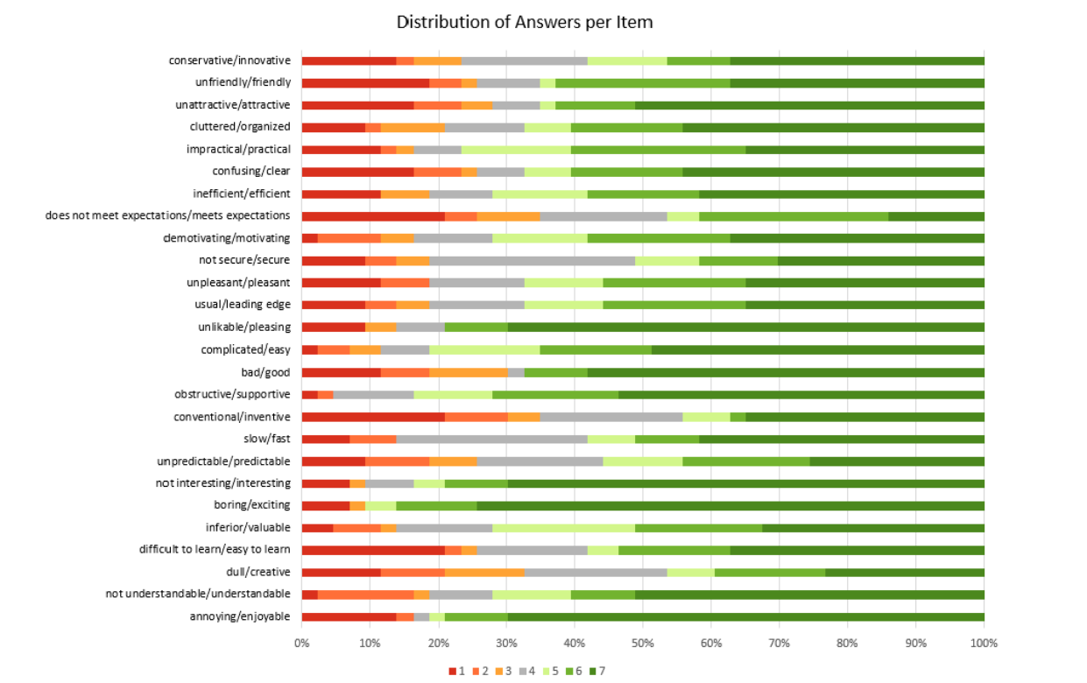

รูปที่ 5 การกระจายคำตอบสำหรับแต่ละรายการ (TALIP, et al., 2021)

จากรูปที่ 6 ค่าเฉลี่ยที่ได้จะถูกจัดลำดับความสำคัญเพื่อกำหนดการประเมินผลิตภัณฑ์ โดย -0.8 ถึง +0.8 ถือว่าเป็นกลาง และ -2 และ +2 เป็นลบหรือบวกมาก แสดงให้เห็นว่าการใช้เทคโนโลยี AR เพื่อการรับรู้เป็นเรื่องน่าตื่นเต้น เพราะเป็นเรื่องใหม่และขาดการเข้าถึงในการนำเทคโนโลยี AR มาใช้เพื่อการศึกษาในระดับประถมศึกษา อย่างไรก็ตาม การศึกษานี้ไม่ได้ตรวจสอบประสบการณ์ส่วนบุคคลในการใช้แอปพลิเคชัน AR ดังนั้นการศึกษานี้จึงไม่สามารถยอมรับหรือปฏิเสธทฤษฎีที่ว่าสามารถเพิ่มแรงจูงใจส่วนบุคคลเมื่อใช้เทคโนโลยี AR เพื่อการรับรู้หรือเพื่อวัตถุประสงค์ทางการศึกษา ซึ่งจำเป็นต้องมีการศึกษาเพิ่มเติมในเรื่องนี้ (TALIP, et al., 2021)

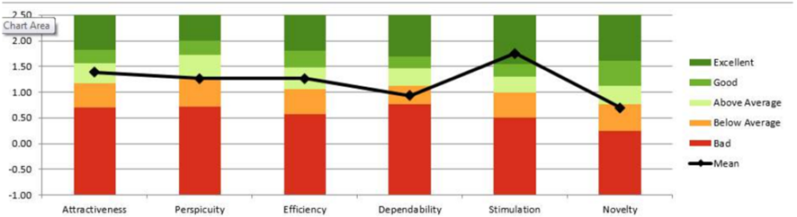

รูปที่ 6 แผนภูมิกราฟค่าเฉลี่ย 6 มาตราส่วน (TALIP, et al., 2021)

สรุปจากงานวิจัย

1. เทคโนโลยีความจริงเสริมเป็นเครื่องมือทางการศึกษา งานวิจัยชิ้นนี้พบว่าการใช้เทคโนโลยี AR ส่งผลต่อการศึกษาและการรับรู้ เทคโนโลยี AR ทำให้นักวิจัยสามารถพัฒนาแอปพลิเคชันมือถือ AR Coloring เพื่อให้ความรู้แก่นักเรียนระดับประถมศึกษาเกี่ยวกับวงจรชีวิตของยุงลาย และถูกสร้างขึ้นเพื่อให้ประสบการณ์การเรียนรู้น่าสนใจและน่าตื่นเต้นยิ่งขึ้น

2. การประยุกต์ใช้เทคโนโลยีความจริงเสริมในวงจรชีวิตของยุง แอปพลิเคชันมือถือ AR Coloring แสดงวงจรชีวิตของยุงลาย การศึกษานี้พบว่าพวกเขาไม่รู้อะไรเกี่ยวกับวงจรชีวิตของยุงลาย ก่อนที่นักวิจัยจะแนะนําแอปพลิเคชันนี้ให้กับเด็กชั้นประถมศึกษา จากการศึกษาพบว่าการนำเทคโนโลยี AR มาใช้จะทำให้กระบวนการเรียนรู้น่าสนใจและสร้างสรรค์มากขึ้น

การศึกษานี้พบสิ่งที่น่าสนใจคือ การใช้เทคโนโลยี AR ได้เปลี่ยนแนวทางการแบ่งปันความรู้กับนักเรียนชั้นประถมศึกษา ช่วยให้ผู้วิจัยสามารถมีส่วนร่วมและมีปฏิสัมพันธ์กับนักเรียนชั้นประถมศึกษาได้ดีขึ้น นอกจากนี้ แอพพลิเคชั่น AR coloring บนมือถือยังประกอบด้วยคุณสมบัติการระบายสี เพื่อดึงดูดผู้ชมที่เป็นกลุ่มเป้าหมาย รวมถึงคุณสมบัติเพิ่มเติมที่นำมาใช้ เช่น เวอร์ชันที่ไม่มีเครื่องหมาย การซูม การปรับขนาด การโต้ตอบเพิ่มเติมของแบบจำลอง เป็นต้น การศึกษาครั้งนี้เน้การนำเทคโนโลยี AR มาใช้ดึงความสนใจของผู้คนในการรณรงค์ถ่ายทอดความรู้ถึงความสำคัญของการป้องกันโรคไข้เลือดออก (TALIP, et al., 2021)

**5.2.1.2 การใช้เทคโนโลยีในงานวิจัยทางด้านวิทยาศาสตร์สุขภาพ (Real-Time Analytics and Visualization: Dengue Hemorrhagic Fever Epidemic Applying Mobile Augmented Reality)**

การศึกษาที่ผ่านมา การนำเทคโนโลยีมาประยุกต์เกี่ยวกับโรคไข้เลือดออกยังมีไม่มากนักที่ผ่านมามีงานวิจัยเกี่ยวกับฐานข้อมูลโรคไข้เลือดออก เช่น DengueInfo (http://www.dengueinfo.org) เป็นฐานข้อมูลที่รวบรวมและแสดงข้อมูลงานวิจัยเกี่ยวกับโรคไข้เลือดออก และการศึกษาย้อนหลังเกี่ยวกับความรุนแรงของโรคไข้เลือดออก (Schreiber et al., 2007) การศึกษาที่ผ่านมา (Wongkoon et al., 2013) มีการศึกษาเกี่ยวกับการประยุกต์ใช้เทคโนโลยีในงานทางด้านโรคไข้เลือดออกและการกระจายตัวของลูกน้ำยุงลาย ได้แก่ ระบบบริการการวิเคราะห์ข้อมูลลูกน้ำยุงแบบออนไลน์ (Wongkoon et al., 2013) เป็นการนำระบบฐานข้อมูลมาใช้เพื่อติดตามจำนวนลูกน้ำยุงลาย โดยผ่านระบบเครือข่ายโรงเรียนในการตรวจวัดจำนวนลูกน้ำยุงในแต่ละพื้นที่ ผ่านแผนที่ Google Map™ และ Google Earth™ นอกจากนี้ในการศึกษานี้มีการแสดงผลการวิเคราะห์ข้อมูลในเชิงสถิติเพื่อเปรียบเทียบจำนวนลูกน้ำยุงลายในภาชนะชนิดต่างๆ ทั้งในบ้านและนอกบ้าน เพื่อให้ชุมชนตระหนักถึงการแพร่ระบาดของโรคไข้เลือดออกและยุงที่เป็นพาหะนำโรค โดยให้ครูและนักเรียนในชุมชนมีส่วนร่วมในการศึกษา โดยมีการพัฒนาหลักวิธีการศึกษาเรื่องยุงร่วมกับโครงการ GLOBE (Global Learning and Observation to Benefit the Environment: GLOBE) สถาบันส่งเสริมการสอนวิทยาศาสตร์และเทคโนโลยี (สสวท.) โดยมีเครือข่ายโรงเรียนในการศึกษาวิทยาศาสตร์สิ่งแวดล้อมกับการกระจายตัวของลูกน้ำยุงในพื้นที่ต่างๆ

ปัจจุบันมีการนำเทคโนโลยีโทรศัพท์มือถือ (Smartphone) มาใช้ในงานทางด้านระบาดวิทยามากขึ้น โดยมีการศึกษาเกี่ยวกับการประยุกต์ใช้ในการควบคุมการแพร่ระบาดของโรคไข้เลือดออก (Kajornkasirat et al., 2018) ประกอบกับปัจจุบันเทคโนโลยีความจริงเสริม (Augmented Reality: AR) ได้เข้ามามีส่วนในการศึกษาและแสดงผลข้อมูลให้เห็นภาพได้ชัดยิ่งขึ้นผ่านอุปกรณ์โทรศัพท์มือถือ การศึกษาที่ผ่านมา (Kajornkasirat et al., 2018) ได้มีการนำเทคโนโลยีความจริงเสริมผ่านมือถือ (Mobile Augmented Reality: MAR) มาประยุกต์ใช้ในการระบุพื้นที่การแพร่ระบาดของโรคไข้เลือดออกในจังหวัดสุราษฎร์ธานี โดยมีการพัฒนาแอพพลิเคชันในการแสดงผลพื้นที่ที่มีการระบาดของโรคไข้เลือดออก แสดงผลข้อมูลและกราฟจำนวนการระบาดของโรคไข้เลือดออกตามพื้นที่ต่างๆ และทำนายแนวโน้มการระบาดของโรคไข้เลือดออกในพื้นที่อำเภอเมือง จังหวัดสุราษฎร์ธานี โดยได้ทำการเก็บรวบรวมข้อมูลจำนวนผู้ป่วยโรคไข้เลือดออกแบบรายสัปดาห์จากสำนักงานสาธารณสุขจังหวัดสุราษฎร์ธานี ตั้งแต่เดือนมกราคม พ.ศ. 2551 – เดือนธันวาคม พ.ศ.2558 และพัฒนาแอพพลิเคชันบนอุปกรณ์มือถือ แสดงผลพื้นที่ที่มีการระบาดของโรคไข้เลือดออกแบบอัตโนมัติด้วย MAR และ Google Map™ มีการสร้างตัวแบบอนุกรมเวลา (Time Series) ในการทำนายจำนวนผู้ป่วยไข้เลือดออก ผู้ใช้สามารถดูการแสดงผลการระบาดของโรคในพื้นที่ด้วย AR ได้ และจำนวนผู้ป่วยไข้เลือดออกในแต่ละหมู่บ้านแสดงผลด้วยกราฟแท่งบน Google Map™ และแสดง Marker แต่ละหมู่บ้านตามระดับการระบาดของโรค โดยแบ่งเป็น 5 สี ได้แก่ สีเทา สีเขียว สีเหลือง สีส้ม และสีแดงตามระดับของจำนวนผู้ป่วย นอกจากนี้ระบบสามารถทำนายแนวโน้มการระบาดของโรคไข้เลือดออกได้โดยใช้สมการอนุกรมเวลาได้ (Kajornkasirat et al., 2018)

**5.3 วัตถุประสงค์ (Objective)**

5.3.1 เพื่อพัฒนาระบบส่งเสริมการเรียนรู้เรื่องยุง และปัจจัยด้านสิ่งแวดล้อมที่มีผลต่อการแพร่ระบาดของโรคไข้เลือดออก ผ่านเทคโนโลยีความจริงเสริม

5.3.2 เพื่อนำเสนอการเรียนรู้เรื่องยุงมีความน่าสนใจมากขึ้นผ่านเทคโนโลยีความจริงเสริม

**5.4 ผลที่คาดว่าจะได้รับ (Expected Outcome)**

5.4.1 ผู้ใช้สามารถเรียนรู้เรื่องยุง และปัจจัยด้านสิ่งแวดล้อมที่มีผลต่อการแพร่ระบาดของโรคไข้เลือดออกได้ด้วยตนเองผ่านมือถือ

5.4.2 ผู้ใช้มีปฏิสัมพันธ์กับสื่อในการเรียนรู้และเห็นภาพได้ชัดเจนขึ้นเกี่ยวกับปัจจัยที่มีผลต่อการแพร่ระบาดของโรคไข้เลือดออก

**5.5 วิธีการวิจัย (Methodology)**

5.5.1 ขั้นตอนและวิธีการในการเก็บรวบรวมข้อมูล

- ศึกษาข้อมูลสภาพอากกาศส่งผลต่อยุง และสิ่งแวดล้อมที่มีผลต่อการแพร่ ระบาดของโรคไข้เลือดออก

- ศึกษาข้อมูลการทำสื่อการเรียนรู้ด้วยความจริงเสริม และศึกษางานวิจัยที่ เกี่ยวข้อง

5.5.2 ขั้นตอนและวิธีการในการวิเคราะห์ข้อมูล

- กำหนดรูปแบบของหนังสือการเรียนรู้

- การกำหนดรูปแบบการทดสอบความเข้าใจของผู้เรียน

5.5.3 การออกแบบระบบ

- ออกแบบหน้าจอติดต่อผู้ใช้ (User Interface)

- ออกแบบโมเดล 3 มิติ

- ออกแบบแอปพลิเคชันบนมือถือ (Mobile Application)

5.5.4 การพัฒนาระบบ

- พัฒนาหนังสือให้มีความถูกต้อง สมบูรณ์

- ทดสอบหนังสือการเรียนรู้ด้วยเทคโนยีความจริงเสริม

- ปรับปรุงและแก้ไขข้อผิดพลาดของโมเดลและแอปพลิเคชันบนมือถือ

(Mobile Application)

5.5.5 จัดทำเอกสาร

- จัดทำคู่มือการใช้งานหนังสือ

- จัดทำเอกสารโครงงาน

**5.6 ขอบเขตการวิจัย (Scope)**

5.6.1 พัฒนาระบบเพื่อส่งเสริมการเรียนรู้เกี่ยวกับเรื่องยุง และปัจจัยด้านสิ่งแวดล้อม (ภาชนะและสถานที่) ที่มีผลต่อการแพร่ระบาดของโรคไข้เลือดออก ผ่านเทคโนโลยีความจริงเสริม

5.6.2 พัฒนาแอปพลิเคชันบนมือถือ (Mobile Application) ในการเชื่อมโยงการทำงานเพื่อให้มีการเรียกใช้งานของกล้องในการใช้เทคโนโลยีเสริมร่วม

5.6.3 สร้างโมเดลสามมิติของยุงแต่ละชนิด (ยุงลายบ้าน,ยุงลายสวน) เพื่อใช้ในการแสดงผลข้อมูลกราฟฟิกแอปพลิเคชันบนมือถือ และการเรียกใช้งานผ่านกล้อโทรศัพท์มือถือแบบ Smartphone

5.6.4 วิเคราะห์ และทดสอบการใช้งานรวมถึงวิเคราะห์ความพึงพอใจจากผู้ใช้งาน

ระบบผ่านแบบฟอร์มในรูปแบบออนไลน์

**5.7 อุปกรณ์และสถานที่ในการทำวิจัย (Equipment and Facility)**

5.7.1 เครื่องมือที่ใช้ในการพัฒนา (Hardware)

- โน๊ตบุ๊ค (Laptop)

- โทรศัพท์มือถือ (Smart Phone) ระบบปฏิบัติการ Android 9 Pie

5.7.2 เครื่องมือที่ใช้ในการพัฒนา (Software)

- โปรแกรม Unity 3D

- โปรแกรม Vuforia

- โปรแกรม Visual Studio Code

- โปรแกรม blender

- โปรแกรม Flutter

5.7.3 สถานที่ที่ทำวิจัย

มหาวิทยาลัยสงขลานครินทร์ วิทยาเขตสุราษฎร์ธานี

31 หมู่ที่ 6 ตำบล มะขามเตี้ย อำเภอ เมือง จังหวัดสุราษฎร์ธานี 84000

**5.8 ระยะเวลาการดำเนินงาน**

ภาคเรียนที่ 2 ปีการศึกษา 2565 พฤศจิกายน พ.ศ. 2565 ถึง มีนาคม พ.ศ. 2566

ภาคเรียนที่ 1 ปีการศึกษา 2566 มิถุนายน พ.ศ. 2566 ถึง ตุลาคม พ.ศ. 2566

**5.9 แผนการวิจัย (Plan)**

|  |  |  |  |  |  |  |  |  |  |  |  |  |
| --- | --- | --- | --- | --- | --- | --- | --- | --- | --- | --- | --- | --- |
| **กิจกรรม** | **ระยะเวลาในการทำโครงงานนักศึกษา (เดือน)** | | | | | | | | | | | |
| **พ.ย.65** | **ธ.ค.65** | **ม.ค.66** | **ก.พ. 66** | **มี.ค.66** | **เม.ย.66** | **พ.ค.66** | **มิ.ย.66** | **ก.ค.66** | **ส.ค.66** | **ก.ย.66** | **ต.ค.66** |
| 1. ค้นคว้าข้อมูล เอกสารและวางแผนการทดลอง |  |  |  |  |  | **ปิดภาคการศึกษา 2565** | |  |  |  |  |  |
| 2. วิเคราะห์ข้อมูล กำหนดวิธีการทำงาน |  |  |  |  |  |  |  |  |  |  |
| 3. ออกแบบระบบ และหน้าจอ User Interface |  |  |  |  |  |  |  |  |  |  |
| 4. พัฒนาระบบ |  |  |  |  |  |  |  |  |  |  |
| 5. จัดทำรายงานและรายงานผล |  |  |  |  |  |  |  |  |  |  |

**5.10 เอกสารอ้างอิง (Reference)**

BAZILAH A.TALIP, et al. (2021). A PROTOTYPE OF AUGMENTED REALITY COLOURING MOBILE APPLICATION FOR DENGUE AWARENESS

Kajornkasirat, S., Muangprathub, J., Rachpibool, N., & Phomnui, N. (2018). Real-Time Analytics and Visualization: Dengue Hemorrhagic Fever Epidemic Applying Mobile Augmented Reality. Lecture Notes in Computer Science, 10960, 735-742.

Tengjia Zuo, et al. (2022). The mediating effect of fantasy on engagement in an AR game for learning

Wongkoon, S., Jaroensutasinee, M., Jaroensutasinee, K. (2013). The Mosquito Online Advanced Analytic Service: A Case Study for School Research Projects in Thailand. Southeast Asian Journal Tropical Medicine & Public Health, Vol. 44(4): 574-585.

สุภาพร ชื่นเมือง และ นิตย์ตะยา ผาสุกพันธ. (2564). ผลกระทบของการเปลี่ยนแปลงสภาพภูมิอากาศต่ออุบัติการณ์การเกิดโรคไข้เลือดออก: การปรับตัวของประชาชนและหน่วยงานรัฐ

อรวี ขุมมิน,นฤมล ศิระวงษ์ และนิพาดา ไตรรัตน์. (2565). เทคโนโลยีความเป็นจริงเสริมเพื่อพัฒนาทักษะต่าง ๆ ของผู้เรียนในโลกชีวิตวิถีใหม่

**6. งบประมาณของโครงการ (แยกตามหมวดเงินประเภทต่าง ๆ)**

|  |  |
| --- | --- |
| **รายการ** | **บาท** |
| **ค่าใช้สอย**   * จัดทำเล่มรายงานฉบับสมบูรณ์   **ค่าวัสดุ**   * ค่าถ่ายเอกสาร * ค่าวัสดุคอมพิวเตอร์ (เช่น หน่วยความจำ , อุปกรณ์บันทึกข้อมูล , อุปกรณ์บันทึกภาพยุง) * วัสดุสำนักงาน | 500.00    500.00  5,200.00  1,800.00 |
| **ค่าใช้จ่ายรวม (แปดพันบาทถ้วน)** | 8,000.00 |

**หมายเหตุ** ขอถัวเฉลี่ยจ่ายทุกรายการตามจริง

**7. ลงลายมือชื่อของนักศึกษา อาจารย์ที่ปรึกษา และวันเดือนปีที่เสนอขอทุน**

|  |  |
| --- | --- |
| ลงนาม.....................................นักศึกษา  (นางสาวณัฐนรี เพียรจัด) | ลงนาม.......................................อาจารย์ที่ปรึกษา  (ผู้ช่วยศาสตราจารย์ ดร.ศิริวรรณ ขจรกสิรัตน์)  ……../………/…….. |
| ลงนาม.....................................นักศึกษา  (นางสาวณัฐนันท์ เล็กขำ) |  |

**8. คำอนุมัติของรองคณบดีฝ่ายวิชาการและพัฒนานักศึกษา คณะวิทยาศาสตร์และเทคโนโลยีอุตสาหกรรม เห็นควรสนับสนุนโครงงานนักศึกษาฉบับนี้ และอนุญาตให้ใช้อุปกรณ์ เครื่องมือ สถานที่และอื่น ๆ ที่จำเป็นแก่การดำเนินงานโครงงานนักศึกษา**

ลงนาม.........................................................................

(ผู้ช่วยศาสตราจารย์ ดร.ณัฐพล บุญนำ)

รองคณบดีฝ่ายวิชาการและพัฒนานักศึกษา คณะวิทยาศาสตร์และเทคโนโลยีอุตสาหกรรม

……………..……../…………………/………………...

